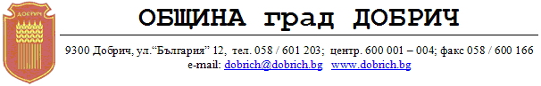

**ДО**

**КМЕТА НА**

**ОБЩИНА ГРАД ДОБРИЧ**

**ИСКАНЕ**

* **за приемане на уведомление за работно време при откриване на обект**
* **за заявяване промяна на работното време на обект**

От:________________________________________________________________________________

(посочете трите имена на физическото лице или наименованието на юридическото лице)

|  |  |  |  |  |  |  |  |  |  |
| --- | --- | --- | --- | --- | --- | --- | --- | --- | --- |
|  |  |  |  |  |  |  |  |  |  |

ЕГН/ЕИК:

**Адрес:** *(постоянен/настоящ адрес или адрес на управление на юридическото лице)*

гр./с._____________________, област___________________, община_______________________, ул. (жк)___________________________________________________________________________, телефон:___________________________ e-mail:_____________________________________________

Юридическото лице се представлява от

__________________________________________________________________________________

*(трите имена на представителя/пълномощника и ЕГН)*

На основание чл.16б, ал.1 и във връзка с чл. 16а от Закона за защита от шума в околната среда Ви уведомявам за:

* **работно време при откриване на обект**
* **промяна на работното време на обект**

наименованието на обекта: __________________________________________________________

предмет на дейност:_________________________________________________________________

адрес на обекта: ____________________________________________________________________

**______________________________________________________________________________________________________________**

**Работно време**:

от ___________________ часа до ________________часа

почивни дни:_____________________________________

**Прилагам следните документи**

* Копие от Становище на Регионална здравна инспекция

................................

(п**одпис)**



Община град Добрич е администратор на лични данни по Закона за защита на личните данни и Регламент (ЕС) 2016/679 за защита на данните. Предоставените от Вас лични данни са защитени съгласно законодателството.